CAPÍTULO 4

4. DISEÑO DEL SECADOR.

4.1 Selección del tipo de secador.

El equipamiento de la instalación y el conocimiento de cada uno de los elementos de los cuales esta formada es un factor importante, el cual permitirá seleccionar y/o dimensionar los equipos complementarios los cuales serán entre todo un solo conjunto.

En base al proceso de secado descrito en el capitulo dos y con una noción clara de las fases del secado se puede entender las función de cada uno de los elementos constitutivos de la instalación, los que permiten controlar las condiciones del ambiente artificial del secador, siendo las dos principales la temperatura y la humedad relativa.
Existen clasificaciones establecidas para un secador artificial de madera, las que depende principalmente del metido de carga y la forma en la cual se realizara la circulación del aire dentro de la cámara.

En el momento de seleccionar el tipo de instalación de secado se puede hacer combinaciones entre las clasificaciones establecidas, que dependerán del criterio y experiencia del ingeniero diseñador, así como de las necesidades del cliente.

Para la instalación del presente proyecto se escogió una combinación entre las características del secadero por compartimientos y el secador de circulación forzada de aire, además con el tipo de circulación se consigue un mayor control sobre las condiciones internas de la cámara de secado puesto que se puede regular la masa del aire que entra, y así acelerar en forma optima el secado de madera.

4.2 Infraestructura de la cámara de secado

La infraestructura debe de cumplir con los siguientes requisitos para contar con las condiciones apropiadas para el secado de la madera, se debe considerar:
- La cámara de secado debe ser físicamente fuerte para soportar las cargas de madera y el equipo recalentamiento y circulación sin que hayas fallas mecánicas.

- El aislamiento debe ser suficiente para evitar las perdidas de calor que traerían como resultado costos excesivos y fallas en la operación.

- La construcción debe ser tal que no se desintegre por la acción de los microorganismos deteriorantes ni por la corrosión.

- La construcción debe ser a prueba de fuego.

De esta forma la cámara de secado se construye con cimientos y pisos de concreto con una capa lo suficiente gruesa para soportar la construcción del secador y las cargas de madera que se han de secar.

La paredes soportaran el techo y deben tener suficiente poder aislante para asegurar una mínima perdida de calor a graves de ellas, generalmente son de un espesor de 4 pulgadas de grueso o también revestidas en ambos lados.
La propiedad del aislante es obtenida con el uso de la lana de vidrio que es ubicada entre las paredes.

El techo es construido de concreto reforzado el cual es muy fuerte y duradero, pero proporciona poco aislamiento y las pérdidas de calor a través del techo son mas serias que las que ocurren a través de las paredes,

Si un techo tiene un mal aislamiento el aire dentro de la cámara cercano al techo puede enfriarse y comenzar a condesarse hasta el punto de comenzar a gotear sobre las tablas de las capas superiores que están excesivamente húmedas durante las primeras fases del secado,

Este aumento de humedad ocasiona una desigualdad en el secado que alteraría la estructura interna y externa de la madera que se encuentra en esas capas, por lo tanto se requiere de un aislamiento suplementario a fin de evitar excesivas pérdidas de calor y una consecuente condensación.

Por lo expuesto anteriormente para mejorar el aislamiento del techo, se ubica también lana de vidrio.
La puertas de entrada del producto deben ser aislantes y su peso debe ser ligero, un ajuste perfecto y ser ubicadas de tal forma que sean fácil de abrir y cerrar por este motivo son construidas con plancha de acero galvanizada con ángulos y con aislamiento interno al igual que el techo y las paredes y además debe contar con una puerta de inspección para proporcionar acceso al interior de la cámara durante la operación.

Se recomienda cubrir las paredes como las puertas metálicas con pintura la cual es generalmente es de asfalto dado que la atmósfera en el interior de la cámara es favorable para la corrosión, la pintura es colocada en las paredes y en el cielo en el momento de la construcción de la cámara y debe ser repuesta con regularidad.

4.3 Cálculo de la capacidad de carga de la cámara de secado.

Para realizar el estibaje de la madera dentro de la cámara se deben considerar ciertas normas de ubicación para conseguir un eficiente secado evitando cortocircuitos de aire entre las pilas de madera.

- Para maderas de espesor t > 40 mm. se debe guardar una separación lateral del orden de 30% a 40% de su espesor.

- La altura de las pilas deberá ser de hasta 1600 mm., y separadas entre pilas encimadas por maderas de 80 a 100 mm. de espesor.

- Las pilas de madera deben de contener 3 columnas de palets.

Las dimensiones de cada palet en mm. son:
Largo | 1050
Ancho | 1050
Altura | 135
Tabla 16 Dimensiones de cada palet

La altura de la cámara de secado es de 6000 mm. la altura de cada pila con el listón de separación da un valor de 1600 mm de esta manera se tiene:
$$\begin{aligned}\left[\frac{\text{6000}}{\text{1600}}\right]=3\text{.}\text{7 pilas } \\ \\ \text{Por seguridad de la carga } \\ \\ \text{solo seran 3 pilas}\end{aligned}$$
El ancho de la cámara de secado es de 8000 mm siendo el espacio aconsejable para el secado de 6400 mm, por lo tanto el ancho de cada pila es de:
$$\left[\frac{\text{6400}}{\text{1600}}\right]=\text{4 pilas}$$
El largo de la cámara tiene un valor de 12000 mm por lo tanto se colocaran 5 pilas con su debida separación entre ellas.
El número total de pilas que entraran en el secador será de:
$$\left(\text{3 X 4X 5}\right)=\text{60 pilas}$$
Cada pila contiene 10 de esta forma el número total de palets es:
$$\left(\text{10 X 60}\right)=\text{600 palets}$$
Por lo tanto para calcular la carga del secador se trabajara con los datos de la densidad y volumen de la madera laurel por tablón:
$m=\text{ρ x V}$ Ecuación 4.1
$$\begin{aligned} \\ m=\left(\text{400 }\frac{\text{Kg}\text{.}}{m^{3}}\right) \left(0\text{.}{\text{0525m}}^{3}\right) \\ \\ m=\text{21 }\frac{\text{Kg}\text{.}}{\text{tablón}} \\ \\ \\ m_{\text{total}}=\left(\text{21}\frac{\text{Kg}\text{.}}{\text{tablón}}\right) \left(\text{1440tablones}\right) \\ \\ m_{\text{total}}=\text{30240Kg}\text{.}\end{aligned}$$
4.3.1 Cálculo del calor sensible para la madera

Considerando la masa del laurel que es la máxima carga a la que funcionara la cámara de secado se tendrá que la cantidad de calor requerido para elevar su temperatura hasta 180°F será determinado por la siguiente ecuación:

$Q_{m}=m_{\text{m }}{\text{Cp}}_{m}\left(T_{d}−T_{o}\right)$ Ecuación 4.2
Por lo tanto:
$$\begin{aligned}Q_{m}=\text{Calor sensible para la madera }\left(\text{Btu}\right) \\ m_{\text{m }}=\text{Masa de la madera a secar }\left(\text{lbm}\right) \\ {\text{Cp}}_{m}=\text{Calor especifico de la madera }\left({\text{Btu/lbm}}^{∘}F\right) \\ T_{d}=\text{Temperatura de secado }\left(∘F\right) \\ T_{o}=\text{Temperatura inicial de la madera}\left(∘F\right)\end{aligned}$$

Luego:
$$\begin{aligned}m_{m}=\text{66667}\text{.}\text{104 lbm } \left(\text{30240 Kg}\right) \\ \\ {\text{Cp}}_{{}_{m}}=\text{ 0}\text{.}{\text{57 Btu/lbm}}^{∘}F\end{aligned}$$

$$\begin{aligned}T_{d}={\text{ 180 }}^{∘}F \\ T_{o}=\text{ 80}\text{.}{\text{6 }}^{∘}F\end{aligned}$$
El calor sensible para la madera será de:
$$Q_{m}=\left(\text{66667}\text{.}\text{104}\right)\left(0\text{.}\text{57}\right)\left(\text{180}−\text{80}\text{.}6\right)\left(\text{Btu}\right)$$
$$Q_{m}=3^{'}\text{777224}\text{.}\text{778 }\left(\text{Btu}\right)$$

4.3.2 Cálculo del calor latente para el contenido de humedad

El proceso de vaporización de la humedad de la madera empezara a la temperatura de bulbo húmedo determinada previamente, el cálculo de este requerimiento de calor obedecerá la siguiente ecuación:
$Q_{v}=m_{\text{m }}h_{\text{fgw}} \left(H_{o}−H_{f}\right)$ Ecuación 4.3

$$\begin{aligned}\text{Qv}:\text{Calor para vaporizar el contenido de humedad de la madera }(\text{Btu}) \\ h_{\text{fgw}}:\text{Entalpia de vaporizacion }\left(\frac{\text{Btu}}{\text{lbm agua}}\right) \\ H_{o}:\text{Humedad inicial de la madera }\left(\frac{\text{lbm agua}}{\text{lbm madera}}\right) \\ H_{f}:\text{Humedad final de la madera }\left(\frac{\text{lbm agua}}{\text{lbm madera}}\right)\end{aligned}$$

El valor de la entalpía de evaporizacion se la determina a la temperatura de bulbo húmedo y tiene un valor de 1007 Btu/lbm agua. En cuanto a la humedad final de la madera hay que considerar que la condición giroscópica de la madera ocasionara en la madera un estado en equilibrio con la humedad del ambiente, teniéndose dada las condiciones de nuestro medio, 80.6°F y 75% de humedad relativa un valor de 14%. Entonces el calor latente para la vaporización de la humedad de la madera será:

$Q_{v}=m_{\text{m }}h_{\text{fgw}} \left(H_{o}−H_{f}\right)$

$$Q_{v}=(\text{66667}\text{.}\text{104})(\text{1007})(0\text{.}\text{7-0}\text{.}\text{14})$$

$$Q_{v}=37^{'}\text{594913}\text{.}\text{287 Btu}$$

Tomando en cuenta 30 días de funcionamiento continuo máximo de la cámara de secado se evalúa el suministro de energía para este tiempo teniéndose de esta forma:

$$\text{30 dias x 24 }\frac{\text{horas}}{\text{dia}}=\text{720 horas}$$

El calor requerido para la carga de madera será:
$Q_{\text{secado}}=Q_{m}+Q_{v}$ Ecuación 4.4
$$Q_{\text{secado}}=3^{'}\text{777224}\text{.}\text{778}+37^{'}\text{594913}\text{.}\text{287}$$
$$Q_{\text{secado}}=41^{'}\text{372138}\text{.}\text{065 } \text{Btu}$$

Luego se tiene que:
$Q_{\text{Secado}}=\frac{Q_{\text{secado}}}{t}$ Ecuación 4.5
$$Q_{\text{Secado}}=\frac{41^{'}\text{372138}\text{.}\text{065}}{\text{720}}\frac{\text{Btu}}{h}$$
$$Q_{\text{Secado}}=\text{57461}\text{.}\text{302 }\frac{\text{Btu}}{h}$$

4.3.3 Determinación del tiempo de secado

Existen dos tiempos que se detallan a continuación del palet y de la madera (información adicional):
- Para el palet:
La nueva reglamentación fitosanitaria NIMF-15 (Normas Internacionales para Medidas Fitosanitarias), de la IPPC (The International Plant Protection Convention, exige que los palets deben ser calentados dentro de un horno hasta que la parte interna de los mismos alcance una temperatura de 56°C durante 30 minutos.

- Para la madera (Información adicional)
En caso que se desee secar madera entonces el tiempo de secado depende de los siguientes parámetros:

- Especie y espesor de la madera
- Humedad inicial de la madera
- Temperatura de secado
- Velocidad de flujo del aire de secado
- De la calidad de secado deseada

Cuanto mas pesada es, mayor es su masa celular y más difícil la evaporación del agua en el interior de la madera. En dependencia de los parámetros antes mencionados para el secado, se calcula el tiempo de secado requerido, mediante la siguiente formula:
$t_{s}=\left(\frac{1}{a}\right)\text{ ln }\left(\frac{H_{i}}{H_{f}}\right) {\left(\frac{e}{\text{25}}\right)}^{1\text{.}5} {\left(\frac{\text{65}}{T}\right)}^{1\text{.}5} {\left(\frac{1\text{.}5}{v}\right)}^{0\text{.}6}$ Ecuación 4.6

Donde:
- t_{s}: Tiempo de secado (h)
- a : Factor de proporcionalidad de la madera
  - Madera blanda a= 0.0477
  - Madera dura a= 0.0265
- H_{i}: Humedad inicial (%) H_{f}: Humedad final (%)
- e : Espesor de la madera (mm)
- T : Temperatura de secado (°C)
- v: Velocidad del flujo de aire
- ln: Logaritmo natural

Al tiempo de secado hay que sumar el tiempo para el calentamiento de la madera y el tiempo requerido para el acondicionamiento y enfriamiento de la misma.

Se calcula para cada una de estas fases, con mas o menos 1 hora por cada cm. de espesor. La incógnita de la formula descrita anteriormente para el calculo del tiempo de secado es el factor de proporcionalidad de la madera.

Por la relación de este factor con el peso específico, es más fácil determinar el tiempo de secado de la siguiente manera: Se determina el tiempo de secado básico para una madera estándar en dependencia de su humedad inicial y su humedad final.

Primeramente de 60% a 30% con una temperatura de 60°C
$t_{s}=\left(\frac{1}{0\text{.}\text{0477}}\right)\text{ ln }\left(\frac{\text{60}}{\text{30}}\right) {\left(\frac{\text{50}}{\text{25}}\right)}^{1\text{.}5} {\left(\frac{\text{65}}{\text{60}}\right)}^{1\text{.}5} {\left(\frac{1\text{.}5}{2\text{.}5}\right)}^{0\text{.}6}$
$$t_{s}=\text{ 34 horas}$$
Luego de 30% a 10% con una temperatura de 80°C
$$t_{s}=\left(\frac{1}{0\text{.}\text{0477}}\right)\text{ ln }\left(\frac{\text{30}}{\text{10}}\right) {\left(\frac{\text{50}}{\text{25}}\right)}^{1\text{.}5} {\left(\frac{\text{65}}{\text{80}}\right)}^{1\text{.}5} {\left(\frac{1\text{.}5}{2\text{.}5}\right)}^{0\text{.}6}$$
$$t_{s}=\text{ 35 horas}$$
Añadiendo a esto un tiempo de 9 horas por calentamiento, enfriamiento y acondicionamiento el tiempo total es de 78 horas es decir 3.25 días.
4.3.4 Determinación de las pérdidas de calor

El calor que se pierde al medio ambiente a través de la cámara puede dividirse en:
- Perdida a través de las paredes laterales y trasera
- Perdida a través del tumbado
- Perdida de calor a través del piso
- Perdida de calor a través de las puertas de entrada del producto

Para el cálculo de las pérdidas de calor a través de las diferentes áreas indicadas anteriormente, se partirá de un proceso de cálculo iterativo que permita determinar la temperatura de pared más exactamente y así cuantificar el calor perdido de una manera más fiable. La ecuación que se usara es la siguiente:
$\text{Q}\text{ rSub \{s\} =}U\text{ left (T rSub \{c\} }−T\text{ rSub \{}amb\text{\} right )\} \{}$ Ecuación 4.7
Donde
$$\begin{aligned}\text{Q}\text{ rSub \{s\} }:Calorperdidoatravesdelasuperficie\text{ left ( \{ \{}Btu\text{\} over \{}hft\text{ rSup \{ size 8\{2\} \} \} \} right )\} \{\} \# }U:Coeficienteglobaldetransferenciadecalor\text{ left ( \{ \{}Btu\text{\} over \{}hft\text{ rSup \{ size 8\{2\} \} }\text{ lSup \{ size 8\{ circ \} \} F\} \} right ) \{\} \# T rSub \{c\} }:Temperaturadelacamaradesecado\text{ left ( rSup \{ size 8\{ circ \} \} F right ) \{\} \# T rSub \{}amb\text{\} }:Temperaturadelmedioambiente\text{ left ( rSup \{ size 8\{ circ \} \} F right ) \{\} \} \} \{} \\ \end{aligned}$$
Luego de la determinación del coeficiente global de transferencia de calor se lo halla considerando las resistencias al paso de calor que presentan el fluido por las que atraviesa, de esta forma:
$U=\frac{1}{\frac{1}{h_{c−i}}+\sum_{i−1}^{e}{\frac{l_{i}}{k_{i}}+\frac{1}{h_{e−\text{amb}}}}}$ Ecuación 4.8
Donde
$$\begin{aligned}l_{i}\text{:Espesor de pared }\left(\text{ft}\right) \\ \\ k_{i}\text{:Coeficiente de conducitividad termica de la pared }\left(\frac{\text{Btu}}{{\text{ft h }}^{∘}F}\right) \\ \\ h_{c−i}\text{:Coeficiente convectivo de transferencia de calor } \\ \text{desde la camara hacia la superficie interior }\left(\frac{\text{Btu}}{{\text{h ft}}^{2^{∘}}F}\right) \\ \\ h_{e−\text{amb}}\text{:Coeficiente convectivo de transferencia de calor} \\ \text{ desde la superficie exterior hacia el medio ambiente }\left(\frac{\text{Btu}}{{\text{h ft}}^{2^{∘}}F}\right)\end{aligned}$$
Luego la ecuación que permite analizar el flujo de calor desde el ambiente de la cámara hacia la superficie es:
${\text{Q“}}_{s}=h_{\text{c-i}}\left(T_{c}{\text{-T}}_{i}\right)$ Ecuación 4.9
Donde:
$$T_{i}\text{:Temperatura de la superficie interior}\left(∘F\right)$$
Después la ecuación que permite analizar el flujo de calor desde la superficie exterior hacia el ambiente es:
${\text{Q“}}_{s}=h_{\text{e-amb}}\left(T_{e}{\text{-T}}_{\text{amb}}\right)$ Ecuación 4.10
Para el cálculo de la perdida de calor por las paredes se muestra en la siguiente figura la constitución de la pared y las características.
Figura 4.1 Pedida de calor a través de las paredes

En la determinación del valor del coeficiente convectivo del aire dentro de la cámara de secado se debe de considerar la velocidad del aire caliente dentro de la cámara.
Esta velocidad debe variar en un rango de 2 a 5 m/s (6.56 a 16.4 ft/s); asegurando un moderado secado de la madera que evite una rápida deshumedificacion con graves consecuencias.
El coeficiente convectivo para el interior de la cámara será:
$h_{c−i}=\frac{N_{\text{Nu}}{\text{ K}}_{\text{aire}}}{L}$ Ecuación 4.11
Donde:
$$\begin{aligned}N_{\text{Nu}}\text{:Número de Nusselt} \\ \\ K_{\text{aire}}\text{:Conductividad termica del aire} \\ \\ \text{L :Longitud de la pared }\left(\text{ft}\right)\end{aligned}$$
El valor del número de Nusselt para convencción forzada dentro de la cámara se obtiene por medio de la siguiente ecuación:
$N_{\text{Nu}}=0\text{.}\text{037 }{\left(\text{Re}\right)}^{\text{4/5}}{\left(\text{Pr}\right)}^{\text{1/3}} \left(\text{Re}>{\text{5x10}}^{5}\right)$ Ecuación 4.12
Donde:
$$\begin{aligned}\text{Re}=\text{Número de Reynolds} \\ \\ \text{Pr}=\text{Número de Prandlt}\end{aligned}$$
Siendo:
$\text{Re}=\frac{\text{V L}}{ν}$ Ecuación 4.13
Donde:
$$\begin{aligned}V=\text{Velocidad del aire }\left(\frac{\text{ft}}{s}\right) \\ ν=\text{Viscocidad cinemática }\left(\frac{{\text{ft}}^{2}}{s}\right)\end{aligned}$$
El cálculo de cada uno de estos parámetros se lo realiza evaluando las propiedades térmicas del aire a la temperatura fílmica T_{m}. Para evaluar esta temperatura se realiza una primera estimación de la temperatura de la pared interior de la cámara T_{i}.
$$T_{i}={\text{150}}^{∘}F$$
$$\begin{aligned}T_{m}=\frac{\text{180}+\text{150}}{2} \\ \\ T_{m}={\text{165}}^{∘}F\end{aligned}$$
A esta temperatura las propiedades termodinámicas del aire son:
$$\begin{aligned}ν\left(\frac{{\text{ft}}^{2}}{s}\right)=2\text{.}{\text{21871 X 10}}^{\text{-4}} \\ \\ k\left(\frac{\text{Btu}}{{\text{h ft}}^{∘}F}\right)=0\text{.}\text{01712} \\ \\ \text{Pr}=0\text{.}\text{700}\end{aligned}$$
Al reemplazar los valores en la ecuación 4.13 se obtiene:
$$\text{Re}=\frac{\left(9\text{.}\text{84}\right)\left(\text{21}\text{.}\text{32}\right)}{\left(2\text{.}{\text{21871 X 10}}^{\text{-4}}\right)}$$
$$\text{Re}=\text{945544}\text{.}\text{03234}$$
$$\text{Re}=9\text{.}{\text{45 X 10}}^{5}$$
Dado que el valor de Re> 5 X10⁵, el cálculo del número de Nusselt es según la ecuación 4.12:
$$N_{\text{Nu}}=0\text{.}\text{037 }{\left(\text{Re}\right)}^{\text{4/5}}{\left(\text{Pr}\right)}^{\text{1/3}} \left(\text{Re}>{\text{5x10}}^{5}\right)$$
$$N_{\text{Nu}}=0\text{.}\text{037}{\left(\text{945544}\text{.}\text{03234}\right)}^{0\text{.}8}{\left(0\text{.}\text{700}\right)}^{\text{1/3}} \left(\text{Re}≥{\text{4x10}}^{5}\right)$$
$$N_{\text{Nu}}=\text{1982}\text{.}\text{04332}$$
Entonces el valor del coeficiente de convección h_{c-i} será de:
$$h_{c−i}=\frac{N_{\text{Nu}}{\text{ K}}_{\text{aire}}}{L}$$
$$h_{c−i}=\frac{\left(\text{1982}\text{.}\text{04332}\right)\left(0\text{.}\text{01712}\right)}{\left(\text{21}\text{.}\text{32}\right)}$$
$$h_{c−i}=1\text{.}\text{59158 }\frac{\text{Btu}}{{\text{h ft}}^{2^{∘}}F}$$
Para determinar el otro valor del coeficiente convectivo h_{e-amb} se debe considerar la convección en la parte exterior de la cámara, es convección libre. Bajo este principio las correlaciones que nos permite determinar su valor varían en comparación con la convección forzada que se da dentro de la cámara. Obteniéndose:
$h_{e−\text{amb}}=0\text{.}\text{19 }{\left(T_{e}−T_{\text{amb}}\right)}^{\text{1/3}}\text{ , Gr Pr}>{\text{10}}^{9}$ Ecuación 4.14

Donde:
$$\text{Gr:Número de Grassoff}$$
Y este número se lo evalúa por medio de la siguiente ecuación:
$\text{Gr}=\frac{\text{g β }\left(T_{e}−T_{\text{amb}}\right){\text{ L}}^{3}}{ν^{2}}$ Ecuación 4.15
Donde:
$$\begin{aligned}g=\text{Aceleración de gravedad 9}\text{.}{\text{8 m/s}}^{2}(\text{32}\text{.}{\text{17 ft/s}}^{2}) \\ \\ β=\text{Coeficiente de expansion termica }\left(\frac{1}{{}^{∘}R}\right) \\ \\ \text{Δt}=\text{Diferencia de temperatura entre pared superficial y medio ambiente} \\ \\ L=\text{Longitud de la pared} \\ \\ ν=\text{Viscocidad cinemática }\left(\frac{{\text{ft}}^{2}}{s}\right)\end{aligned}$$
Así asumiendo una temperatura exterior de T_{e}= 120°F, la temperatura fílmica da:
$$\begin{aligned}T_{m}=\frac{\text{ 120}+\text{ 80}\text{.}6}{2} \\ \\ T_{m}=\text{ 100}\text{.}3^{∘}F\end{aligned}$$
Las propiedades del aire medidas a $\text{100}\text{.}3^{∘}F$ son:
$$\begin{aligned}ν=1\text{.}{\text{82984 X 10}}^{\text{-4}}{\text{ ft}}^{2}\text{/s} \\ \\ \text{Pr}=0\text{.}\text{7054}\end{aligned}$$
El valor de ß para el aire es el reciproco de la temperatura absoluta así:
$\begin{aligned}T_{\text{abs}}=\text{80}\text{.}6+\text{459}\text{.}\text{67} \\ T_{\text{abs}}=\text{540}\text{.}{\text{27}}^{∘}R \\ \\ β=\frac{1}{T_{\text{abs}}} \\ β=\frac{1}{\text{540}\text{.}\text{27}} \\ β=1\text{.}{\text{8509 X 10}}^{{\text{-3}}^{∘}}R^{−1}\end{aligned}$ Ecuación 4.16
El número de Grashof provee el siguiente valor:
$$\text{Gr}=\frac{\left(\text{32}\text{.}\text{17}\right)\left(1\text{.}{\text{8509 X 10}}^{\text{-3}}\right)\left(\text{120-80}\text{.}6\right){\left(\text{21}\text{.}\text{32}\right)}^{3}}{{\left(1\text{.}{\text{82984 X 10}}^{\text{-4}}\right)}^{2}}$$
$$\text{Gr}=\text{679286840420}$$
$$\text{Gr}=6\text{.}{\text{79 X 10}}^{\text{11}}$$
Así obtenemos:
$$\text{Gr Pr}=\left(6\text{.}{\text{79 X 10}}^{\text{11}}\right)\left(0\text{.}\text{7054}\right)$$
$$\text{Gr Pr}=4\text{.}{\text{79 X 10}}^{\text{11}}$$
El cálculo precedente permite hacer uso de la ecuación 4.14 de esta forma asumiendo que la temperatura de la pared exterior es T_{e}=120°F se tiene:
$$h_{e−\text{amb}}=0\text{.}\text{19}{\left(T_{e}−T_{\text{amb}}\right)}^{\text{1/3}}\text{ , Gr Pr}>{\text{10}}^{9}$$
$$h_{e−\text{amb}}=0\text{.}\text{19}{\left(\text{120-80}\text{.}6\right)}^{\text{1/3}}\text{ , Gr Pr}>{\text{10}}^{9}$$
$$h_{e−\text{amb}}=0\text{.}\text{64652 }\frac{\text{Btu}}{{\text{h ft}}^{2^{∘}}F}$$
Con los datos obtenidos y con las características de las paredes, el valor del coeficiente global de transferencia de calor U es:
$$U=\frac{1}{\frac{1}{1\text{.}\text{59158}}+\frac{0\text{.}\text{33}}{0\text{.}\text{67}}+\frac{0\text{.}5}{0\text{.}\text{0435}}+\frac{0\text{.}\text{33}}{0\text{.}\text{67}}+\frac{1}{0\text{.}\text{64652}}}$$
$$U=\frac{1}{\text{14}\text{.}\text{65437}}$$
$$U=0\text{.}\text{06823 }\frac{\text{Btu}}{{\text{h ft}}^{2^{∘}}F}$$

Al igualar las ecuaciones $\text{Q}\text{ rSub \{s\} =}U\text{ left (T rSub \{c\} }−T\text{ rSub \{}amb\text{\} right )\} \{}$ y ${\text{Q“}}_{s}=h_{\text{e-amb}}\left(T_{e}{\text{-T}}_{\text{amb}}\right)$ se obtiene:
$T_{e}=\frac{\text{U }\left(T_{c}−T_{\text{amb}}\right)}{h_{e−\text{amb}}}+T_{\text{amb}}$ Ecuación 4.17
$$T_{e}=\frac{0\text{.}\text{06823 }\left(\text{180}−\text{80}\text{.}6\right)}{0\text{.}\text{64652}}+\text{80}\text{.}6$$
$$T_{e}=\text{91}\text{.}{\text{09}}^{∘}F$$
Y se determina un nuevo valor para la temperatura de la pared exterior T_{e}.
Comparando este valor con el inicialmente asumido que era de 120°F, vemos que hay una notable variación, ahora se asume un valor de 96°F. El valor del coeficiente de convección es ahora de:
$$h_{e−\text{amb}}=0\text{.}\text{19}{\left(T_{e}−T_{\text{amb}}\right)}^{\text{1/3}}\text{ , Gr Pr}>{\text{10}}^{9}$$
$$h_{e−\text{amb}}=0\text{.}\text{19}{\left(\text{96-80}\text{.}6\right)}^{\text{1/3}}\text{ , Gr Pr}>{\text{10}}^{9}$$
$$h_{e−\text{amb}}=0\text{.}\text{47270 }\frac{\text{Btu}}{{\text{h ft}}^{\text{2 }∘}F}$$
El nuevo valor del coeficiente global de transferencia de calor es:
$$U=\frac{1}{\frac{1}{1\text{.}\text{59158}}+\frac{0\text{.}\text{33}}{0\text{.}\text{67}}+\frac{0\text{.}5}{0\text{.}\text{0435}}+\frac{0\text{.}\text{33}}{0\text{.}\text{67}}+\frac{1}{0\text{.}\text{47270}}}$$
$$U=\frac{1}{\text{15}\text{.}\text{22314}}\frac{\text{Btu}}{{\text{h ft}}^{2^{∘}}F}$$
$$U=0\text{.}\text{06568 }\frac{\text{Btu}}{{\text{h ft}}^{2^{∘}}F}$$
Reemplazando valores en la ecuación 4.17 $T_{e}=\frac{\text{U }\left(T_{c}−T_{\text{amb}}\right)}{h_{e−\text{amb}}}+T_{\text{amb}}$ se tiene:
$$T_{e}=\frac{0\text{.}\text{06568 }\left(\text{180}−\text{80}\text{.}6\right)}{0\text{.}\text{47270}}+\text{80}\text{.}6$$
$$T_{e}=\text{94}\text{.}{\text{41127 }}^{∘}F$$
Este resultado permite comparar con el anterior y aceptarlo. Ahora se determina el valor el valor de la temperatura de la pared interior en la ecuación 4.9 ${\text{Q“}}_{s}=h_{\text{c-i}}\left(T_{c}{\text{-T}}_{i}\right)$
$$T_{i}=\text{175}\text{.}9^{∘}F$$
Para encontrar el nuevo valor de $h_{\text{c-i}}$ se tiene:
$$\begin{aligned}T_{m}=\frac{\text{ 180 }+\text{ 175}\text{.}9}{2} \\ \\ T_{m}=\text{177}\text{.}{\text{95}}^{∘}F\end{aligned}$$
Las propiedades termodinámicas del aire a esta temperatura son:
$$\begin{aligned}ν\text{: 2}\text{.}{\text{3004 X 10}}^{\text{-4}}\frac{{\text{ft}}^{2}}{s} \\ \\ \text{Pr: 0}\text{.}\text{699154} \\ \\ \text{K: 0}\text{.}\text{0174 }\frac{\text{Btu}}{{\text{h ft }}^{∘}F}\end{aligned}$$
El valor de Re es:
$$\text{Re}=\frac{\left(9\text{.}\text{84}\right)\left(\text{21}\text{.}\text{32}\right)}{2\text{.}{\text{3004 X 10}}^{\text{-4}}}$$
$$\text{Re}=\text{911966}\text{.}\text{61450}$$
$$\text{Re}=9\text{.}{\text{11 X 10}}^{5}$$
Al reemplazar en:
$$N_{\text{Nu}}=0\text{.}\text{037 }{\left(\text{Re}\right)}^{\text{4/5}}{\left(\text{Pr}\right)}^{\text{1/3}} \left(\text{Re}>{\text{5x10}}^{5}\right)$$
$$N_{\text{Nu}}=0\text{.}\text{037 }{\left(\text{911966}\text{.}\text{61450}\right)}^{\text{4/5}}{\left(0\text{.}\text{699154}\right)}^{\text{1/3}} \left(\text{Re}>{\text{5x10}}^{5}\right)$$
$$N_{\text{Nu}}=\text{1924}\text{.}\text{7566}$$
El valor de $h_{c−i}$ es:
$$h_{c−i}=\frac{\left(\text{1924}\text{.}\text{7566}\right)\left(0\text{.}\text{0174}\right)}{\text{21}\text{.}\text{32}} \frac{\text{Btu}}{{\text{h ft}}^{2^{∘}}F}$$
$$h_{c−i}=\text{ 1}\text{.}\text{57086 }\frac{\text{Btu}}{{\text{h ft}}^{2^{∘}}F}$$
El valor del coeficiente global de transferencia de calor es:
$$U=\frac{1}{\frac{1}{1\text{.}\text{57086}}+\frac{0\text{.}\text{33}}{0\text{.}\text{67}}+\frac{0\text{.}5}{0\text{.}\text{0435}}+\frac{0\text{.}\text{33}}{0\text{.}\text{67}}+\frac{1}{0\text{.}\text{47270}}}$$
$$U=\frac{1}{\text{15}\text{.}\text{2314}}\frac{\text{Btu}}{{\text{h ft}}^{2^{∘}}F}$$
$$U=0\text{.}\text{06565 }\frac{\text{Btu}}{{\text{h ft}}^{2^{∘}}F}$$
El área total de las paredes laterales y la trasera es $A_{\text{pared}}=\text{ 1119}\text{.}{\text{44 ft}}^{2}$
Siendo el flujo de calor de las paredes $\text{Q}\text{ rSub \{s\} =}U\text{ left (T rSub \{c\} }−T\text{ rSub \{}amb\text{\} right )\} \{}$
$$\text{Q}\text{ rSub \{}Pared\text{\} =0 }. 06565\text{ left (}180−80 .\text{ 6 right )\} \{}$$
$$\text{Q}\text{ rSub \{}Pared\text{\} =6 }. 52561\text{ \{ \{}Btu\text{\} over \{}hft\text{ rSup \{ size 8\{2\} \} \} \} \} \{}$$
$$Q_{\text{Pared}}=\text{Q}\text{ rSub \{}Pared\text{\} }A\text{ rSub \{}Pared\text{\} \} \{}$$
$$Q_{\text{Pared}}=\left(6\text{.}\text{52561}\right)\left(\text{1119}\text{.}\text{44}\right)$$
$$Q_{\text{Pared}}=\text{7305}\text{.}\text{02885 }\frac{\text{Btu}}{h}$$
El cálculo para determinar las perdidas a través del tumbado se lo determina de forma similar, siguiendo el esquema de construcción del tumbado como se muestra a continuación:
Figura 4.2 Perdida de calor a través del tumbado

Tomando $T_{i}=\text{175}\text{.}9^{∘}F$ Para este valor de Ti y el dado valor de $T_{e}={\text{180}}^{∘}F$ las propiedades termodinámicas medidas a la temperatura fílmica $T_{i}=\text{175}\text{.}9^{∘}F$ ya se determinaron previamente obteniéndose un $h_{c−i}=\text{ 1}\text{.}\text{57086 }\frac{\text{Btu}}{{\text{h ft}}^{2^{∘}}F}$.
De forma similar usando la temperatura estimada al determinar las perdidas en las paredes $T_{e}={\text{120}}^{∘}F$ el valor de $h_{e−\text{amb}}=0\text{.}\text{64652 }\frac{\text{Btu}}{{\text{h ft}}^{2^{∘}}F}$

El valor de U es:
$$U=\frac{1}{\frac{1}{1\text{.}\text{59158}}+\frac{0\text{.}\text{25}}{0\text{.}\text{110}}+\frac{0\text{.}\text{33}}{0\text{.}\text{91}}+\frac{0\text{.}\text{031}}{0\text{.}\text{62}}+\frac{1}{0\text{.}\text{64652}}}$$
$$U=\frac{1}{4\text{.}\text{86041}}\frac{\text{Btu}}{{\text{h ft}}^{2^{∘}}F}$$
$$U=0\text{.}\text{20574 }\frac{\text{Btu}}{{\text{h ft}}^{2^{∘}}F}$$

Con los valores determinados el nuevo valor de $T_{e}$
$$T_{e}=\frac{\text{U }\left(T_{c}−T_{\text{amb}}\right)}{h_{e−\text{amb}}}+T_{\text{amb}}$$
$$T_{e}=\frac{0\text{.}\text{20574 }\left(\text{180}−\text{80}\text{.}6\right)}{0\text{.}\text{64652}}+\text{80}\text{.}6$$
$$T_{e}=\text{ 112}\text{.}{\text{23174 }}^{∘}F$$

Repitiendo ahora con un $T_{e}={\text{ 113 }}^{∘}F$ se obtiene:
$$h_{e−\text{amb}}=0\text{.}\text{19}{\left(T_{e}−T_{\text{amb}}\right)}^{\text{1/3}}\text{ , Gr Pr}>{\text{10}}^{9}$$
$$h_{e−\text{amb}}=0\text{.}\text{19}{\left(\text{113}−\text{80}\text{.}6\right)}^{\text{1/3}}\text{ , Gr Pr}>{\text{10}}^{9}$$
$$h_{e−\text{amb}}=0\text{.}\text{60571 }\frac{\text{Btu}}{{\text{h ft}}^{2^{∘}}F}$$
$$U=\frac{1}{\frac{1}{1\text{.}\text{59158}}+\frac{0\text{.}\text{25}}{0\text{.}\text{110}}+\frac{0\text{.}\text{33}}{0\text{.}\text{91}}+\frac{0\text{.}\text{031}}{0\text{.}\text{62}}+\frac{1}{0\text{.}\text{60571}}}$$
$$U=\frac{1}{4\text{.}\text{96462}}\frac{\text{Btu}}{{\text{h ft}}^{2^{∘}}F}$$
$$U=0\text{.}\text{20142 }\frac{\text{Btu}}{{\text{h ft}}^{2^{∘}}F}$$

$$T_{e}=\frac{0\text{.}\text{20142 }\left(\text{180}−\text{80}\text{.}6\right)}{0\text{.}\text{60571}}+\text{80}\text{.}6$$
$$T_{e}=\text{ 113}\text{.}{\text{65401 }}^{∘}F$$

Este valor de $T_{e}=\text{ 113}\text{.}{\text{65401 }}^{∘}F$ difiere un poco del valor estimado por lo tanto se acepta, y se procede a comprobar $T_{i}$ ${\text{Q“}}_{s}=h_{\text{c-i}}\left(T_{c}{\text{-T}}_{i}\right)$.
Tomando $T_{i}={\text{166}}^{∘}F$ para este valor se evalúan las propiedades del aire:
$$\begin{aligned}ν\text{: 2}\text{.}{\text{22484 X 10}}^{\text{-4}}\frac{{\text{ft}}^{2}}{s} \\ \\ \text{Pr: 0}\text{.}\text{700} \\ \\ \text{K: 0}\text{.}\text{0172 }\frac{\text{Btu}}{{\text{h ft }}^{∘}F}\end{aligned}$$
El valor de Re es:
$$\text{Re}=\frac{\left(9\text{.}\text{84}\right)\left(\text{20}\text{.}\text{172}\right)}{2\text{.}{\text{22484 X 10}}^{\text{-4}}}$$
$$\text{Re}=\text{892163}\text{.}\text{104}$$
$$\text{Re}=8\text{.}{\text{92 X 10}}^{5}$$

Al reemplazar en:
$$N_{\text{Nu}}=0\text{.}\text{037 }{\left(\text{Re}\right)}^{\text{4/5}}{\left(\text{Pr}\right)}^{\text{1/3}} \left(\text{Re}>{\text{5x10}}^{5}\right)$$
$$N_{\text{Nu}}=0\text{.}\text{037 }{\left(\text{892163}\text{.}\text{104}\right)}^{\text{4/5}}{\left(0\text{.}\text{700}\right)}^{\text{1/3}} \left(\text{Re}>{\text{5x10}}^{5}\right)$$
$$N_{\text{Nu}}=\text{1892}\text{.}\text{0087}$$

El valor de $h_{c−i}$ es:
$$h_{c−i}=\frac{\left(\text{1892}\text{.}\text{0087}\right)\left(0\text{.}\text{0172}\right)}{\text{20}\text{.}\text{172}} \frac{\text{Btu}}{{\text{h ft}}^{2^{∘}}F}$$
$$h_{c−i}=\text{ 1}\text{.}\text{6132 }\frac{\text{Btu}}{{\text{h ft}}^{2^{∘}}F}$$

El valor del coeficiente global de transferencia de calor es:
$$U=\frac{1}{\frac{1}{1\text{.}\text{6132}}+\frac{0\text{.}\text{25}}{0\text{.}\text{110}}+\frac{0\text{.}\text{33}}{0\text{.}\text{91}}+\frac{0\text{.}\text{031}}{0\text{.}\text{62}}+\frac{1}{0\text{.}\text{60571}}}$$
$$U=\frac{1}{4\text{.}\text{95620}}\frac{\text{Btu}}{{\text{h ft}}^{2^{∘}}F}$$
$$U=0\text{.}\text{20176 }\frac{\text{Btu}}{{\text{h ft}}^{2^{∘}}F}$$

Siendo ahora $T_{i}={\text{166}}^{∘}F$ el valor aceptado. El área total del tumbado es $A_{\text{tumbado}}=\text{ 512}\text{.}{\text{3621 ft}}^{2}$ siendo el flujo de calor del tumbado:
$$\text{Q}\text{ rSub \{s\} =}U\text{ left (T rSub \{c\} }−T\text{ rSub \{}amb\text{\} right )\} \{}$$

$$\text{Q}\text{ rSub \{}Tumbado\text{\} =0 }. 20176\text{ left (}180−80 .\text{ 6 right )\} \{}$$

$$\text{Q}\text{ rSub \{}Tumbado\text{\} =}20 . 0549\text{ \{ \{}Btu\text{\} over \{}hft\text{ rSup \{ size 8\{2\} \} \} \} \} \{}$$

$$Q_{\text{Tumbado}}=\text{Q}\text{ rSub \{}Tumbado\text{\} }A\text{ rSub \{}Tumbado\text{\} \} \{}$$

$$Q_{\text{Tumbado}}=\left(\text{20}\text{.}\text{0549}\right)\left(\text{512}\text{.}\text{362}\right)$$

$$Q_{\text{Tumbado}}=\text{10275}\text{.}\text{3912 }\frac{\text{Btu}}{h}$$

Las perdidas de calor a través del piso se calculan según el esquema de la siguiente figura:
Figura 4.3 Perdidas de calor a través del piso

Para el aire dentro de la cámara el valor de $h_{c−i}=1\text{.}\text{59158 }\frac{\text{Btu}}{{\text{h ft}}^{2^{∘}}F}$ para una temperatura de piso interior $T_{i}=\text{175}\text{.}9^{∘}F$, previamente calculado. Para este valor y conociendo las características del piso el coeficiente global de transferencia de calor U da:
$$U=\frac{1}{\frac{1}{1\text{.}\text{59158}}+\frac{0\text{.}\text{03}}{0\text{.}\text{62}}+\frac{0\text{.}\text{083}}{0\text{.}\text{0435}}+\frac{0\text{.}5}{0\text{.}\text{91}}}$$
$$U=\frac{1}{3\text{.}\text{1341}}\frac{\text{Btu}}{{\text{h ft}}^{2^{∘}}F}$$
$$U=0\text{.}\text{31906 }\frac{\text{Btu}}{{\text{h ft}}^{2^{∘}}F}$$

El área total del piso es $A_{\text{piso}}=\text{ 512}\text{.}{\text{36 ft}}^{2}$ siendo el flujo de calor definido por:
$$\text{Q}\text{ rSub \{s\} =}U\text{ left (T rSub \{c\} }−T\text{ rSub \{}amb\text{\} right )\} \{}$$
$$\text{Q}\text{ rSub \{}Piso\text{\} =0 }. 31906\text{ left (}180−80 .\text{ 6 right )\} \{}$$
$$\text{Q}\text{ rSub \{}Piso\text{\} =}31 . 714\text{ \{ \{}Btu\text{\} over \{}hft\text{ rSup \{ size 8\{2\} \} \} \} \} \{}$$

$$Q_{\text{Piso}}=\text{Q}\text{ rSub \{}Piso\text{\} }A\text{ rSub \{}Piso\text{\} \} \{}$$
$$Q_{\text{Piso}}=\left(\text{31}\text{.}\text{714}\right)\left(\text{512}\text{.}\text{36}\right)$$
$$Q_{\text{Piso}}=\text{16248}\text{.}\text{985 }\frac{\text{Btu}}{h}$$

Las perdidas de calor a través de las puertas se determinan bajo el procedimiento seguido anteriormente, como se muestra a continuación:
Figura 4.4 Perdida de calor a través de las puertas

Así $T_{i}=\text{175}\text{.}9^{∘}F$ asumida a un valor de $h_{c−i}=1\text{.}\text{59158 }\frac{\text{Btu}}{{\text{h ft}}^{2^{∘}}F}$ mientras que para la parte exterior $T_{e}=\text{91}\text{.}{\text{09}}^{∘}F$ y un valor de $h_{e−\text{amb}}=0\text{.}\text{47270 }\frac{\text{Btu}}{{\text{h ft}}^{\text{2 }∘}F}$.
Para este valor y conociendo las características de las puertas el coeficiente global de transferencia de calor el valor de U es:
$$U=\frac{1}{\frac{1}{1\text{.}\text{59158}}+\frac{0\text{.}\text{0065}}{\text{132}}+\frac{0\text{.}\text{33}}{0\text{.}\text{0435}}+\frac{0\text{.}\text{0065}}{\text{132}}+\frac{1}{0\text{.}\text{47270}}}$$
$$U=\frac{1}{\text{10}\text{.}\text{330}}\frac{\text{Btu}}{{\text{h ft}}^{2^{∘}}F}$$
$$U=0\text{.}\text{0968 }\frac{\text{Btu}}{{\text{h ft}}^{2^{∘}}F}$$

Realizando otra iteración con $T_{e}={\text{100}}^{∘}F$ (asumiendo) se tiene:

$$h_{e−\text{amb}}=0\text{.}\text{19}{\left(T_{e}−T_{\text{amb}}\right)}^{\text{1/3}}\text{ , Gr Pr}>{\text{10}}^{9}$$
$$h_{e−\text{amb}}=0\text{.}\text{19}{\left(\text{100}−\text{80}\text{.}6\right)}^{\text{1/3}}\text{ , Gr Pr}>{\text{10}}^{9}$$
$$h_{e−\text{amb}}=0\text{.}\text{5105 }\frac{\text{Btu}}{{\text{h ft}}^{2^{∘}}F}$$
Para este valor el coeficiente global de transferencia de calor el valor de U es:
$$U=\frac{1}{\frac{1}{1\text{.}\text{59158}}+\frac{0\text{.}\text{0065}}{\text{132}}+\frac{0\text{.}\text{33}}{0\text{.}\text{0435}}+\frac{0\text{.}\text{0065}}{\text{132}}+\frac{1}{0\text{.}\text{5105}}}$$
$$U=\frac{1}{\text{10}\text{.}\text{173}}\frac{\text{Btu}}{{\text{h ft}}^{2^{∘}}F}$$
$$U=0\text{.}\text{0982 }\frac{\text{Btu}}{{\text{h ft}}^{2^{∘}}F}$$
Con los valores determinados el nuevo valor de $T_{e}$
$$T_{e}=\frac{\text{U }\left(T_{c}−T_{\text{amb}}\right)}{h_{e−\text{amb}}}+T_{\text{amb}}$$
$$T_{e}=\frac{0\text{.}\text{0982 }\left(\text{180}−\text{80}\text{.}6\right)}{0\text{.}\text{5105}}+\text{80}\text{.}6$$
$$T_{e}=\text{ 99}\text{.}{\text{738 }}^{∘}F$$

Ahora este valor es aceptado. El área total de las puertas es $A_{\text{Puertas}}=\text{236}\text{.}{\text{6 ft}}^{2}$ siendo el flujo de calor definido por:
$$\text{Q}\text{ rSub \{}puertas\text{\} =}U\text{ left (T rSub \{c\} }−T\text{ rSub \{}amb\text{\} right )\} \{}$$
$$\text{Q}\text{ rSub \{}Puertas\text{\} =0 }. 0982\text{ left (}180−80 .\text{ 6 right )\} \{}$$
$$\text{Q}\text{ rSub \{}Puertas\text{\} =9 }. 7610\text{ \{ \{}Btu\text{\} over \{}hft\text{ rSup \{ size 8\{2\} \} \} \} \} \{}$$

$$Q_{\text{Puertas}}=\text{Q}\text{ rSub \{}Puertas\text{\} }A\text{ rSub \{}Puertas\text{\} \} \{}$$
$$Q_{\text{Puertas}}=\left(9\text{.}\text{7610}\right)\left(\text{236}\text{.}6\right)$$
$$Q_{\text{Puertas}}=\text{2309}\text{.}\text{452 }\frac{\text{Btu}}{h}$$
El calor total perdido a través de cada una de las superficies es:
$Q_{\text{Perdido}}=Q_{\text{Pared}}+Q_{\text{Tumbado}}+Q_{\text{Piso}}+Q_{\text{Puertas}}$
$$Q_{\text{Pared}}=\text{7305}\text{.}\text{028 }\frac{\text{Btu}}{h}$$
$$Q_{\text{Tumbado}}=\text{10275}\text{.}\text{391 }\frac{\text{Btu}}{h}$$
$$Q_{\text{Piso}}=\text{16248}\text{.}\text{985 }\frac{\text{Btu}}{h}$$
$$Q_{\text{Puertas}}=\text{2309}\text{.}\text{452 }\frac{\text{Btu}}{h}$$
$$Q_{\text{Perdido}}=\text{7305}\text{.}\text{028}+\text{10275}\text{.}\text{391}+\text{16248}\text{.}\text{985}+\text{2309}\text{.}\text{452}$$
$$Q_{\text{Perdido}}=\text{36138}\text{.}\text{856}\frac{\text{Btu}}{h}$$
A estas perdidas se le aumenta un 60% por cambios de aire y radiación se tiene:
$$Q_{\text{Total Perdido}}=\left(1\text{.}6\right){\text{ Q}}_{\text{ Perdido}}$$
$$Q_{\text{Total Perdido}}=\left(1\text{.}6\right)\text{ 36138}\text{.}\text{856}$$
$$Q_{\text{Total Perdido}}=\text{57822}\text{.}\text{169 }\frac{\text{Btu}}{h}$$
El requerimiento térmico de la cámara de secado, considerando el calor para el secado de la madera y el que se debe reponer por las pérdidas suscitadas esta dado por:
$$Q_{\text{Total}}=Q_{\text{Secado}}+Q_{\text{Total Perdido}}$$

$$Q_{\text{Total}}=\text{57461}\text{.}\text{302}+\text{57822}\text{.}\text{169}$$
$$Q_{\text{Total}}=\text{115283}\text{.}\text{471 }\frac{\text{Btu}}{h}$$
Con un factor de seguridad para el diseño de 1.3 se tiene:
$$Q_{\text{Total}}=\left(1\text{.}3\right)\left(\text{115283}\text{.}\text{471}\right)\frac{\text{Btu}}{h}$$
$$Q_{\text{Total}}=\text{149868}\text{.}\text{512}\frac{\text{Btu}}{h}$$

Redondeado se tiene un valor de:
$$Q_{\text{Total}}≈\text{150000}\frac{\text{Btu}}{h}$$

4.4 Sistema de calefacción.

Por medio del sistema de calefacción se obtiene la energía para un acelerado y económico proceso de secado. Las temperaturas oscilan de 40°C a 80°C dependiendo de la especie a secar. El consumo de calor depende de muchos factores tales como:

- Clase de madera.
- Espesor de la madera.
- Humedad inicial y final de la madera.
- Temperatura ambiental.
- Construcción y rendimiento del secador.
Para dimensionar el sistema de calefacción se consideran los factores más desfavorables y se toma en cuenta, que el consumo de energía térmica en la fase inicial es aproximadamente cinco veces mayor que en las fases posteriores del proceso de secado.

Para evitar un secado desigual, la temperatura interior de la cámara no debe variar a más de 5°C, entre un extremo y otro. Las perdidas de radiación de calor de las paredes de la cámara no deben pasar a 8 Kj/hm². Es por eso importante que la cámara sea debidamente construida. El calor se requiere para las siguientes necesidades:
Energía para calentar la estructura y los implementos del secador. | 5%
Energía para calentar la madera y el agua que contiene | 7%
Energía para evaporar el agua de la madera. | 60%
Energía para calentar el aire. | 13%
Energía para reponer las pérdidas de calor por radiación. | 15%

Tabla 17 Requerimientos del calor
La energía térmica requerida para secar 1 Kg. de agua contenida en la madera depende de la especie de madera y del régimen de secado.
Con respecto a la especie de madera, tiene que ver, predominantemente su peso especifico.

En cuanto al estado o régimen de secado depende si se evapora, agua libre (hasta 30%) que se encuentra en las vacuolas celulares o si se evapora, el agua de constitución fijada en la membrana celular (entre H=30% hasta H final).

La siguiente tabla indica el consumo promedial, necesario para sacar 1 Kg. de agua.

Tabla de consumo de energía térmica para secar 1 Kg. de agua
Peso especifico de la madera | Agua libre  100% a 300% | Agua Constitución 30% a 60%
Kg./m³ | KJ | KJ
300…600 | 3500 | 4400
600…900 | 3800 | 4600
900…1200 | 4200 | 5000

Tabla 18 Tabla de consumo de energía térmica para
secar 1 Kg. de agua
    - Selección del tipo de combustible
Para generar el calor requerido se necesita cierta cantidad de diesel, bunquer, leña, gas o electricidad. Cada una de estas sustancias de combustión tienen un determinado poder calorífico, es decir al quemar 1 KJ se obtiene una cierta cantidad del calor. Esta energía térmica se mide en Julios (J).Donde 1 Julio equivale a 1 vatio por segundo.

La energía térmica para calentar 1 gramo de agua a 1°C es de 4,19 J. esta cantidad de energía anteriormente se determinaba como 1 caloría (cal), Según norma ISO hoy en día se utiliza la dimensión Julio (o Joule en ingles).

A continuación el poder calorífico de algunos combustibles y sus pesos específicos a 15°C se detallan a continuación:
Combustible | Poder calorífico | Peso especifico
Leña(20% humedad) | 15000 KJ | 0.70 g/cm³
Bunquer | 40000 KJ | 0.98 g/cm³
Diesel | 42000 KJ | 0.90 g/cm³
Gas liquido | 46 000 KJ | 1.56 g/cm³

Tabla 19 Poder calorífico de algunos combustibles

El Gas Licuado de Petróleo es una mezcla de hidrocarburos, fundamentalmente Propano y Butano (en una proporción de 60% propano y 40% butano), obtenidos de la destilación del petróleo en las refinerías o en la destilación del gas natural húmedo. Y tiene un poder calorífico superior entre 24000 y 32000 Kcal. /m³.

Sus ventajas son:
- Calidad controlada del combustible.
- Extraordinarias ventajas medioambientales por menor emisión de contaminantes frente a otras alternativas clásicas.
- Sencilla infraestructura de suministro del combustible (estación de almacenamiento y llenado) y tiempos de repostaje mínimos.
- Aspectos de seguridad resueltos y justificados por experiencias existentes.
Sus ventajas medioambientales:
  - Emisiones contaminantes reguladas por la normativa vigente, denominada Euro III: CO (monóxido de carbono), Nox (óxidos de nitrógeno), HC (hidrocarburos no quemados) y partículas.
  - Debido a la composición química del GLP, las emisiones de CO₂ son hasta un 10% inferior a las del diesel.
  - Las reducciones en las emisiones de aldehídos y compuestos aromáticos (Hidrocarburos poliaromáticos, PAH, o bencenos, toluenos y xilenos, denominados genéricamente BTX), consideradas sustancias con efectos cancerígenos, son claramente significativas en relación con las provocadas por el uso del diesel.
  - Finalmente, la utilización del GLP no genera emisiones de SO₂ (dióxido de azufre) culpable junto con los NOx de la lluvia ácida
Por lo expuesto anteriormente el tipo de combustible a utilizar será el gas licuado de petróleo.

    - Selección del tipo de calentamiento
Principalmente existen:
- Forma directa
- Forma indirecta
Calentamiento directo:
En secadores de calentamiento directo se sopla los gases de combustión directamente al interior de la cámara, el rendimiento térmico de la combustión directa es del 93%, lo que significa la forma más económica de obtener la energía térmica.

Calentamiento indirecto:
El calentador de tipo indirecto presenta una cámara de calentamiento del aire y un dispositivo para elevar los gases de la combustión hacia la atmósfera. El aire destinado al secado es enviado externamente sobre la cámara y calentado al entrar en contacto con ella, penetrando a continuación con la masa de los productos. El proceso indirecto ofrece menor rendimiento, en virtud de las perdidas de calor que se producen en la transferencia de calor.

De lo expuesto anteriormente el tipo de calentamiento seleccionado es el calentamiento directo por tener mayor rendimiento térmico y por ser más económico.

    - Diseño de la cámara de combustión
La cámara es la parte del secador donde se produce la combustión. Según el tipo de secador, los combustibles usados pueden ser leña, bunquer, diesel o de gas. En los secadores industriales el gas y el aire pueden mezclarse en un canal de alimentación con el fin de que la llama adquiera su máximo potencial energético.

En un principio se opto por una cámara de combustión como en los secadores tradicionales, pero luego se opto por eliminarla debido a que es un diseño moderno y se cuenta con un generador de aire caliente.

Ahora se procede con la selección del quemador. Se analizo entre varios modelos de quemadores que ofrece la industria de los quemadores y se procedió a seleccionar el quemador que forma parte de un generador de aire caliente de la empresa: EQA “Equipos Quemadores Automáticos” debido a las siguientes características:

Los generadores de aire caliente EQA 61 han sido diseñados especialmente para calefaccionar:
- Galpones.
- Naves industriales.
- Gimnasios.
- Secaderos industriales.
- Textiles.
- Galerías.
Estos equipos vienen equipados con:
- Control electrónico de llama.
- Control de flujo de aire.
- Encendido automático.
- Control de temperatura.
- Filtro.
- Válvula solenoide.
Sus capacidades van desde 8000 Kcal./hora hasta 65000 Kcal./hora, lo cual forma parte del rango que se necesita debido a que $Q_{\text{Total}}≈\text{150000}\frac{\text{Btu}}{h}$ lo cual es $Q_{\text{Total}}≈\text{37799}\text{.}\text{4 kcal/h}$.

El equipo de combustión proporciona una combustión completa, libre de monóxido de carbono (CO) y con bajo Nox.
Entre las ventajas están:
- Control electrónico de temperatura.
- Control electrónico de seguridad.
- Bajo costo de mantenimiento.
- Bajo nivel sonoro.
- Alto rendimiento.

La secuencia de encendido consta de:
  - Prebarrido
  - Verificación de presión de aire
  - Encendido automático
  - Detección de llama
  - Enclavamiento del sistema principal.

Además consta con tiempos de seguridad:
Por falta de llama: 1 seg.
Por falta de aire: 1 seg.
Por falsa llama: Barrido permanente.
Por cierre de válvula: 2 seg.


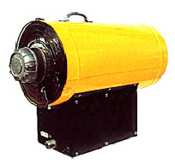

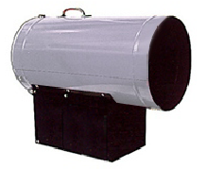
Figura 4.5 Generadores de aire caliente EQA 61
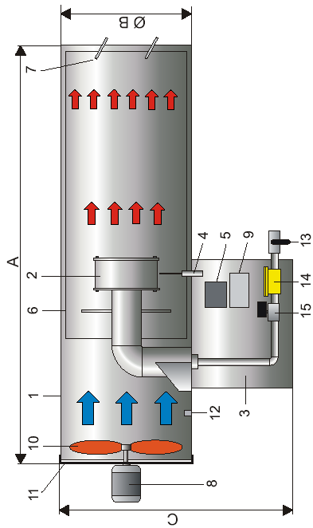

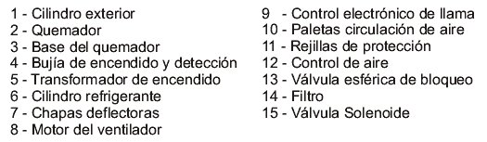
Figura 4.6 Componentes del Generador de aire caliente EQA 61
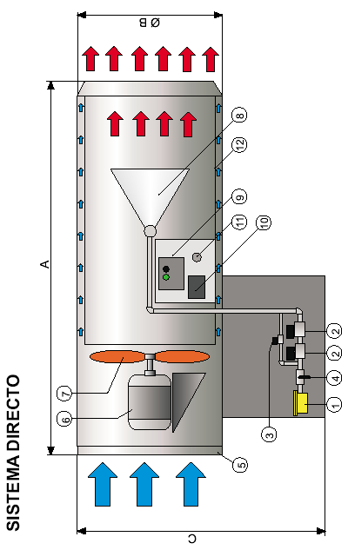
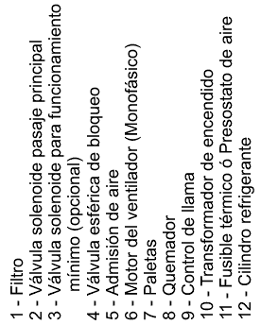
Figura 4.7 Sistema directo del Generador
de aire caliente EQA 61

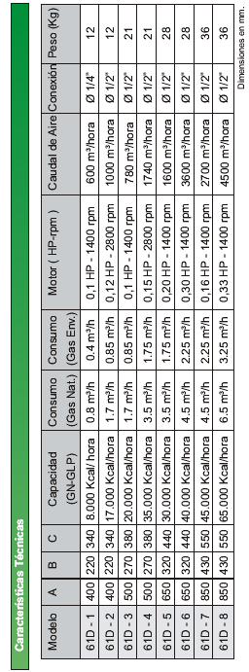
Tabla 20 Características técnicas de los modelos de
Generadores de aire caliente EQA 61
De la siguiente tabla se selecciona el generador de aire caliente modelo 61D-6. Su capacidad es de 40.000 Kcal./hora, con gas natural a 0,020 bar. y 45.000 Kcal./h utilizando GLP a 0,028 bar.

    - Control de temperatura
El control de temperatura es logrado con sensores lectores de temperatura que miden tanto la temperatura de bulbo seco y bulbo húmedo. Para cuantificar la temperatura de bulbo seco se puede usar un termómetro común el cual mide la temperatura del ambiente, mientras que para la medición de la temperatura de bulbo húmedo el termómetro esta cubierto con un lienzo que es permanentemente humedecido de esta forma cuando el agua se evapora del lienzo ocasiona el fenómeno psicométrico del enfriamiento evaporativo que disminuye la temperatura en el termómetro. La diferencia entre las dos lecturas es conocida como depresión del bulbo húmedo que en conjunto con la temperatura del bulbo seco permite medir la humedad relativa del aire.

Los elementos sensibles a la temperatura son situados dentro de la cámara de secado y colocados de tal forma que la temperatura sea indicadora de las condiciones existentes en el interior de la cámara, hay que tomar en cuenta que la temperatura varia de una parte a otra, por lo cual se determina la parte o zona de mayor temperatura puesto que en estos puntos es donde se corre el riesgo de que se produzcan daños a la madera y de igual forma los de mas baja temperatura, debido a que es en estos donde la madera quedara con un contenido de humedad excesivo.

4.5 Sistema de ventilación.

Un criterio importante para una buena cámara de secado es la uniforme circulación del aire. El aire debe de circular para calentar la madera y para conducir la humedad que sale de la misma. La velocidad de flujo del aire influye de forma directa en el tiempo de secado. Cuando mas acelerado menor es el tiempo de secado.
Especialmente durante la fase inicial, al evaporar el agua, a una alta velocidad de flujo del aire resulta ventajoso por motivos económicos. Por motivos las secadoras modernas a veces tienen una regulación automática de la velocidad del flujo. Conforme la madera deseca, se reduce la velocidad del aire. El aumento de la velocidad del aire por un lado reduce el tiempo requerido de secado, pero por otro lado aumenta el costo de energía por el accionamiento de los ventiladores.
La velocidad de flujo más económica depende del costo del kilovatio de energía eléctrica. La velocidad de flujo se mide con un anemómetro de molino o con un tubo de remanso para la medición de la velocidad de aire.

Los ventiladores.
Para la circulación de aire se utilizan ventiladores radiales o axiales. Los ventiladores radiales se prestan para generar altas presiones pero necesitan mucha energía y no se los puede utilizar para tener una circulación reversa. Es por eso que generalmente en secadores se encuentran ventiladores axiales.
Para controlar o seleccionar los ventiladores es necesario dimensionarlos correctamente. La característica física más importante es su caudal, o sea el volumen de aire que absorbe en un tiempo determinado.
El caudal generalmente tiene la dimensión en m³/h. El caudal necesario depende de la velocidad de aire deseada y del área libre que debe recorrer.
La formula para calcular el caudal es:
$V=A∗v∗\text{3600}$ Ecuación 4.18
Donde:

$$\begin{aligned}\text{V : Caudal del aire }(m^{3}\text{/h}) \\ \\ \text{A: Area libre }\left(m^{2}\right) \\ \\ \text{v: Velocidad del aire }\left(\text{m/seg}\right)\end{aligned}$$
El área libre (A) se la calcula mediante la siguiente formula:
$A=\frac{s}{s+e}\text{ L }\left(a+x\right)$ Ecuación 4.19
Donde:
$$\begin{aligned}\text{A: Area libre }\left(m^{2}\text{.}\right) \\ \\ \text{s: Espesor separadores }\left(\text{mm}\text{.}\right) \\ \\ \text{e: Espesor madera }\left(\text{mm}\text{.}\right) \\ \\ \text{L:Longitud de la madera }\left(m\text{.}\right) \\ \\ \text{a: Altura de la pila }\left(m\text{.}\right) \\ \\ \text{x: Area libre lateralmente de la pila }\left(m^{2}\text{.}\right)\end{aligned}$$
Calculo del área libre (A) :
$$A=\frac{\text{25}}{\text{25}+\text{50}}\text{ 7 }\left(1\text{.}6+0\text{.}\text{50}\right)$$
$$A=4\text{.}{\text{9 m}}^{2}$$
Calculo del caudal de aire:
$$V=\left(4\text{.}9\right)\left(2\text{.}5\right)\text{ 3600}$$
$$V=\text{ 44100 }\frac{m^{3}}{h}$$
Caudal para cada ventilador:
$$\frac{\text{44100}}{3}=\text{14700 }\frac{m^{3}}{h}$$
De los diferentes modelos que existen en el mercado se selecciono el ventilador axial modelo: Axian Solid, de la empresa Novovent.
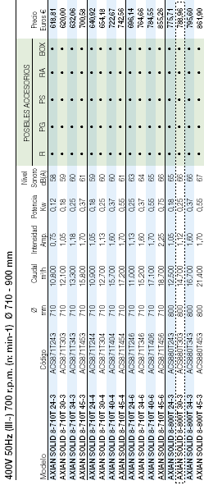
Tabla 21 Características técnicas de los ventiladores Axian Solid
A continuación se muestra las dimensiones del ventilador seleccionado.
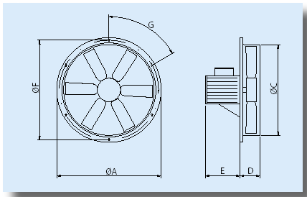
Figura 4.8 Dimensiones del ventilador axian solid

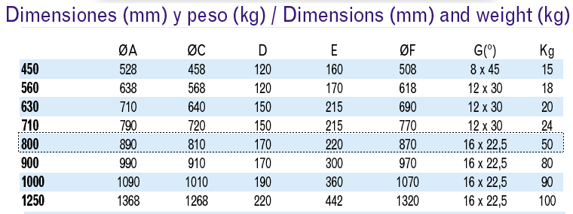
Tabla 22 Dimensiones del ventilador axian solid

Para lograr la succión y la descarga del aire requerido para el secado se usarán tres ventiladores axiales, los cuales crean una diferencia de presión entre ambos lados de la pila de madera y son ubicados en forma vertical en una estructura firmemente sujeta a uno de los pilares en la parte de atrás del secador y delante de ellos una pared parcial que a la vez divide la cámara de secado en dos partes, de esta forma el flujo de aire se conduce inicialmente hacia el sistema de calefacción de aire y posteriormente a través de este hacia la madera.

La razón de la circulación del aire suministrado por los ventiladores es evaluado por medio de la razón de movimiento de aire a través de las pilas de madera o también considerando las purgas de aire cuando este ya se encuentra saturado en el interior. Generalmente es preferible evaluar este cociente en base a los cambios de aire realizados, para lo cual se conoce parte del volumen total de la cámara, además de la velocidad de circulación mas apropiada, este valor en base a la practica y considerando que el producto que se seca se ha establecido en un rango de 2 a 4 m/s para un proceso operando bajo condiciones de circulación forzada de aire.

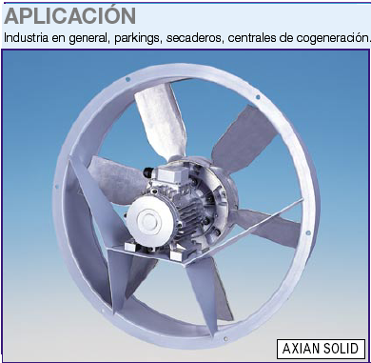

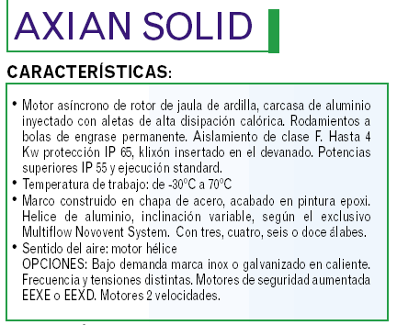
Figura 4.9 Ventilador modelo axian solid y características

En el secador la circulación del aire se la realiza transversalmente sobre el producto que debe encontrarse de forma perpendicular a la circulación del flujo de aire obteniendo de esta forma una deshumedificacion mas uniforme de la madera a la largo de su ancho que si fuese realizado a través de su longitud, el uso de deflectores a lo largo del recorrido de la pre-cámara proporciona una mayor uniformidad.

4.6 Sistema de protección contra incendios.

Un Sistema de Rociadores Automáticos de Tubería Mojada, es el tipo más sencillo y común de instalación de rociadores, es un sistema fijo de Protección contra Incendios que utiliza tuberías llenas de agua a presión, alimentadas desde un abastecimiento fiable. Se utilizan cabezas rociadoras que de forma automática se abren por la acción del calor, situada y espaciada de acuerdo a Normas, Reglas Técnicas o Códigos de Diseño, reconocidos para la realización de este tipo de instalaciones. Una vez que se han actuado los rociadores, el agua se descarga sobre un área determinada para controlar o extinguir el incendio. Al fluir el agua por el sistema de tuberías, se activa un alarma con el fin indicar que el sistema está en operación. Solamente se actúan los rociadores situados sobre el área de fuego o en zonas adyacentes, por lo que se reducen al mínimo los daños producidos por el agua.

Aplicación del sistema de rociadores de tubería mojada
Un Sistema de Rociadores de Tubería Mojada puede instalarse en cualquier zona no expuesta al riesgo de heladas, con el fin de proteger de los efectos del incendio a la estructura, el contenido y/o las personas. Utilizando agua como agente extintor, un sistema de rociadores de tubería mojada puede cubrir un sector de incendio de hasta 52.000 ft2 (4.830 m²). Estos Sistemas deben satisface las exigencias y prescripciones de los Códigos o Normas de la National FIRE. Protection Association (Ver código nº13 “Instalación de Rociadores Automáticos”), Factory Mutual (F.M.), Loss Prevention Council (FOC), Assemblee Pleniere, Verband der Sachversicherer, o similares organizaciones.

Características del sistema de rociadores de tubería mojada
Un sistema de tubería mojada puede usar una válvula de retención con indicador de flujo y alarma eléctricos. La válvula de retención y alarma Modelo J-1, fabricada en fundición de hierro dúctil proporciona una resistencia al choque térmico más alta, y casi dos veces superior en relación peso/resistencia respecto a la de otros tipos de fundición. Este modelo también ofrece una gran versatilidad, ya que puede ser montado horizontal o verticalmente. Las válvulas Alarma Modelo J-1, la Easy Riser y la de retención de clapeta oscilante, llevan montada la clapeta de manera que puede ser retirada para un mantenimiento rápido y sencillo, sin tener que desmontar la válvula de retención.

La válvula de retención fundición de hierro dúctil puede ser utilizada con un indicador de flujo y alarma eléctrica en sistemas para los que no se precisa una alarma mecánica. Tanto la válvula Easy Riser como la válvula de retención Modelo J se encuentran disponibles en modelos brida/brida, brida/ranura y ranura/ranura y en tamaños desde 2 ½" (70 mm) hasta 8" (200 mm).

Las válvulas de retención de clapeta oscilante son más resistentes y a la vez más pequeñas y ligeras que las válvulas de retención convencionales. Están diseñadas para su montaje en la conexión con la toma de bomberos, descarga de bombas de incendios, conexión de la red pública y a depósitos de presión y gravedad. Están disponibles en tamaños desde 2 ½" (70 mm) hasta 8" (200 mm) para su conexión por brida y 3" (75 mm) hasta 8" (200 mm) para su conexión ranurada.

Operación del sistema de rociadores de tubería mojada
En condiciones normales de operación las tuberías de agua están llenas de agua. Cuando se produce un incendio, el calor generado provoca la actuación de un rociador lo que permite que fluya el agua. La clapeta de la válvula de alarma se abre por el flujo del agua, lo que permite la entrada de agua a presión en la conexión de alarmas activando los dispositivos previstos para este fin.

Si se utiliza un conjunto de accesorios (trim) de presión variable, el agua que fluye a través de la conexión de alarmas, el agua pasa a la cámara de retardo en mayor cantidad que puede salir por su orificio de drenaje, llenándola y seguidamente activa los dispositivos de alarma. Las alarmas permanecerán activadas hasta que manualmente se corta el paso del agua.

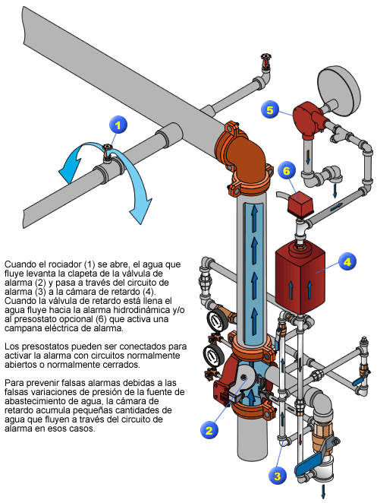
Figura 4.10 Sistema de tubería mojada
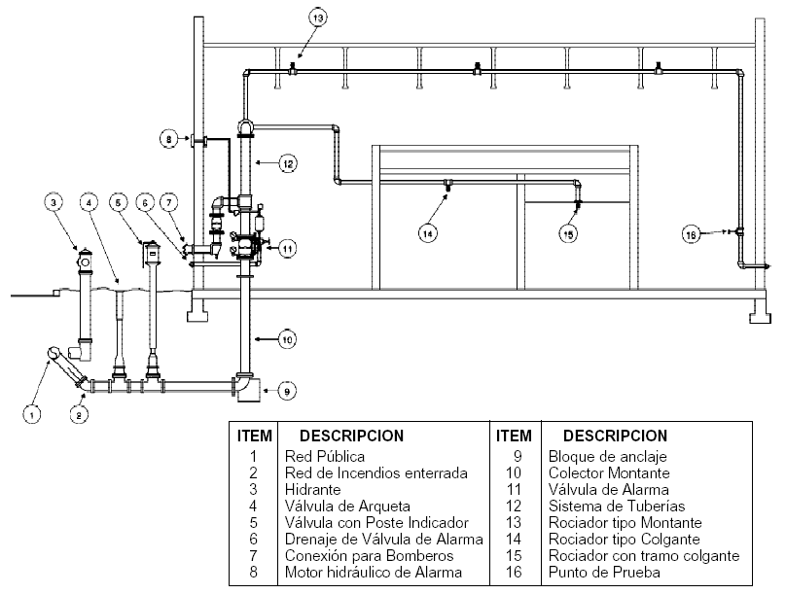
Figura 4.11 Esquema del sistema de tubería mojada
4.7 Elementos adicionales y accesorios.

Los elementos adicionales que se usaran en el secador se detallan a continuación:
Visualizador de temperatura y humedad
Muestra la temperatura y humedad relativa ambientales tanto de ambiente interior como exterior.
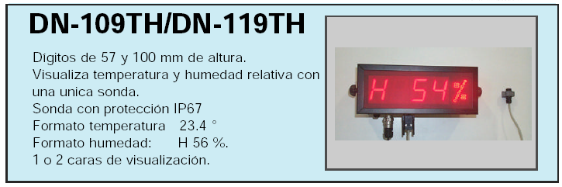
Figura 4.12 Visualizador de temperatura y humedad

Campo de aplicación
El campo de aplicación de estos visualizadores es amplio en todo tipo de aplicaciones industriales, funcionando como termómetro o higrometro. Ejemplos de utilización son: Cámaras de secado, piscinas cubiertas, almacenes. La sonda tiene protección IP67.
Muy buena visibilidad.
El DN-109TH tiene una visibilidad perfecta con lectura hasta 30 metros y el DN-119TH de 50 metros, gracias a un buen contraste y a la gran altura de sus dígitos.
Nivel de protección.
Los modelos DN-109/STH, DN-109/DTH, DN-119/STH y DN- 119/DTH tienen un nivel de protección IP41, para entorno industrial.

Características del visualizador.

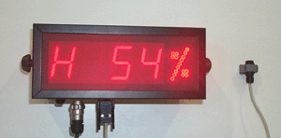

Figura 4.13 Visualizador

- Display 7 segmentos rojo.
- Altura carácter 57mm.
- Distancia de lectura aproximadamente 30 metros
- 2 caras de visualización.
- Símbolos ( º ) y ( % )
- Protección visualizador DN-109TH: IP41
- Protección sonda temperatura y humedad: IP67

Características de la sonda.
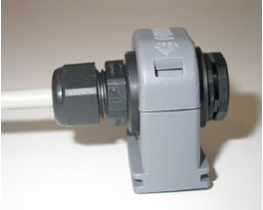
Figura 4.14 Sonda del visualizador

Sonda de temperatura
- Termómetro: Precisión ±0,5°C a 25°C.
- Resolución 0,1°C.
- Margen de operación. -20°C a 85°C
Sonda de humedad
- Higrometro: Precisión ±3,5% entre 30% y 70%
- Resolución 1%
- Margen de operación. 0% a 99%
- Grado de Protección: IP67

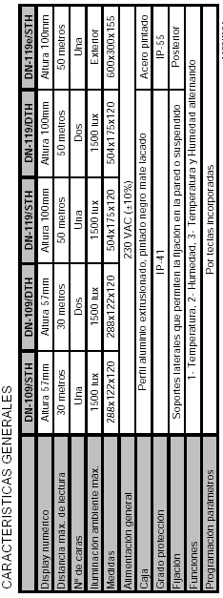
Tabla 23 Características técnicas del visualizador

Macizos refractarios
Los macizos que se usaran son macizos refractarios los cuales son diseñados especialmente para ser usados en zonas de alta temperatura como cámaras de secado.
Una de las más importantes características de los macizos refractarios es mantener la temperatura dentro de la cámara de secado independiente de la temperatura exterior.
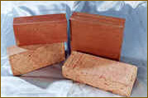
Figura 4.15 Macizos refractarios

Especificación de los macizos refractarios
Cantidad por m² | 50
Tamaño | 6 X 10 X 20
Peso | 5.72
Detalle | Macizo rojo

Tabla 24 Especificación de los macizos refractarios

La lana de vidrio
Para lograr una adecuada y eficiente aislación térmica es necesario conocer la disponibilidad de diferentes materiales aislantes en el mercado. De esta forma, la especificación entregada por el diseñador será la adecuada para lograr la máxima eficiencia del material y será correctamente interpretada e instalada por el constructor.

La lana de vidrio es incombustible e inatacable por agentes exteriores (aire, vapor de agua, y bases no concentradas). El Ph de la composición (7 aproximadamente) asegura a la fibra una estabilidad total, incluso en un medio húmedo, y garantiza al usuario la no existencia de corrosión de metales en contacto con ella. Se elabora partiendo de tres elementos principales:

1.- Vitrificante: sílice en forma de arena.

2.- Fundente: para conseguir que la temperatura de fusión sea más baja (carbonato de sodio y sulfato de sodio y potasio).

3.- Estabilizantes: principalmente carbonato de calcio y magnesio, cuya misión es conferir al vidrio una elevada resistencia a la humedad.

Constituida por celdas de aire que disminuye el pasaje de calor. Esta característica confiere a la lana de vidrio coeficientes de conductividad térmica bajos, en consecuencia elevada resistencia térmica, es decir la dificultad al intercambio de calor/frío a través de la cámara de secado.
Coeficiente de conductividad: 0,054 a 0,036 Kcal./m.c.h. El espesor sastiface la Norma ASTM C612
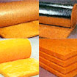
Figura 4.16 Lana de vidrio

Especificación de la lana de vidrio
Temperatura | -15 a 250 ºC
Densidad | 30 Kg./m³
Espesor | 50 mm
Dimension | 0.60 x 1.20 mts
Paquete | 15 placas

Tabla 25 Especificación de la lana de vidrio

Carros transportadores
La entrada y salida de la carga de madera se la realiza por medio de carros transportadores. En primer lugar se carga los carros con la carga de madera luego se los lleva al secador y se procede con el secado luego que se ha enfriado la carga se procede a sacar los carros y se procede con las fases siguientes.

Puertas del secador.
Las puertas serán elaboradas con planchas de acero galvanizada, la medida estándar de dicha plancha es (1.22 m X 2.44 m) de espesor 0.5 mm., el peso de cada plancha es 11.7 Kg.
Por cada puerta del secador serán utilizadas 8 planchas, pero como se usa fibra de vidrio en cada puerta para lograr aislamiento térmico entonces se empleara 16 planchas, como son dos puertas entonces el total será de 32 planchas.
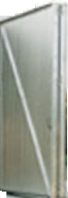
Figura 4.17 Puerta del secador
En cada puerta se emplearan un ángulo de 4.2 m de largo de medidas (1/2 X 1/2 X 1/8), pero como son dos ángulos el total será de 8.4 m.
Figura 4.18 Ángulos de las puertas
$$\begin{aligned}\text{Area del angulo}=\text{ 0}\text{.}{\text{359375 pulg}}^{2}{\left(\frac{0\text{.}\text{0254m}}{\text{1 pulg}}\right)}^{2}=\text{ 2}\text{.}{\text{3185m}}^{2} \\ \\ \text{Volumen}=\text{Area * longitud} \\ \\ \text{Volumen}=2\text{.}{\text{3185m}}^{2}\text{ * 12 m} \\ \\ \text{Volumen}=2\text{.}{\text{78 X 10}}^{\text{-3}}m^{3} \\ \\ m=\text{V X ρ}=2\text{.}{\text{78 X 10}}^{\text{-3}}m^{3}\left(\text{7850}\right) \\ \\ m=\text{21}\text{.}\text{8Kg}\end{aligned}$$

Distribución de las tuberías y potencia de la bomba.
Para la tubería se usaran en total 46 metros, 7 codos y 1 T. El diámetro nominal será de 1 ¼ y el diámetro externo será de 1 ¼ .Su distribución será de la siguiente manera:
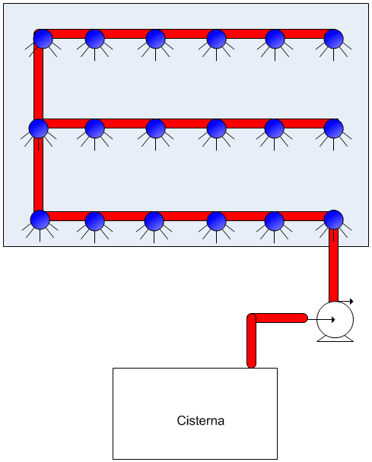
Figura 4.19 Esquema de la tubería

En cada línea de tubería irán 6 rociadores, como son tres líneas por lo tanto serán 18 rociadores. Cada rociador botara 0.5 litros por segundo como son 18 el total será de 9 litros por segundo.

$$\begin{aligned}\text{Caudal: Q }=\frac{\text{9 litros}}{\text{seg}}=\frac{0\text{.}{\text{009m}}^{3}}{\text{seg}} \\ \\ \text{Presion: P}=\text{ρgh}=\left(\frac{\text{1000Kg}}{m^{3}}\right)\left(\frac{9\text{.}\text{8m}}{{\text{seg}}^{2}}\right)\left(\text{6m}\right)=\frac{\text{58800N}}{m^{2}} \\ \\ \text{Potencia:Pot}=\frac{\text{P Q}}{η}=\frac{\left(\frac{0\text{.}{\text{009m}}^{3}}{\text{seg}}\right)\left(\frac{\text{58800N}}{m^{2}}\right)}{0\text{.}\text{75}}=\frac{\text{705}\text{.}\text{6 N m}}{\text{seg}} \\ \\ \text{Pot}=\frac{\text{705}\text{.}\text{6 N m}}{\text{seg}}=\text{705}\text{.}\text{6 W }\left(\frac{\text{1Kw}}{\text{1000W}}\right)=0\text{.}\text{7056Kw} \\ \\ \text{Pot}=0\text{.}\text{7056Kw}=0\text{.}\text{959349 hp}≈\text{1 hp} \\ \\ \text{Por lo tanto la bomba sera de 1 hp}\end{aligned}$$
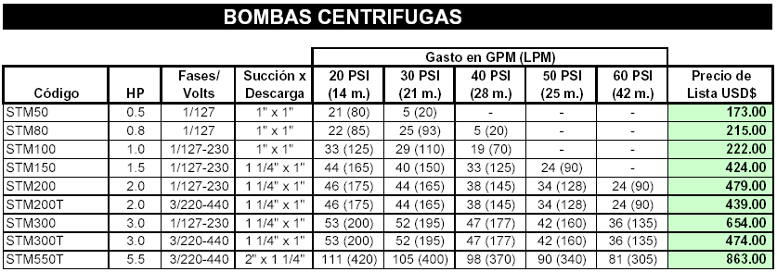
Tabla 26 Características técnicas de las bombas centrífugas
Del cuadro anterior se selecciona la bomba del código Stm 100 la cual corresponde a 1 hp.
Para las dimensiones de la cisterna se la calcula para un incendio de dos horas es decir:

$$\begin{aligned}\text{Caudal: Q }=\frac{\text{9 litros}}{\text{seg}}∗\frac{\text{3600seg}}{\text{1hora}}\text{*1hora}=\text{32400 litros} \\ \\ \text{Por dos horas}⇒\text{Q }=\text{64800 litros} \\ \\ \text{Caudal: Q }=\text{64800 litros*}\frac{{\text{1m}}^{3}}{\text{1000 litros}}=\text{64}\text{.}{\text{8m}}^{3}≈{\text{65m}}^{3} \\ \\ \text{Por lo tanto el volumen de la cisterna es de}={\text{65m}}^{3}\end{aligned}$$

Las dimensiones de la cisterna serán de:
$$\begin{aligned}\text{Largo:5m} \\ \\ \text{Ancho:5m} \\ \\ \text{Profundidad:3m} \\ \\ {\text{El volumen sera de 75m}}^{3}\text{se le } \\ {\text{añaden 10 m}}^{3}\text{ mas por seguridad}\end{aligned}$$

Equipos para la madera.

Sierra de mesa profesional.
Descripción
La sierra circular utilizada comúnmente en la construcción es una máquina ligera y sencilla, compuesta de una mesa fija con una ranura en el tablero que permite el paso del disco de sierra, un motor y un eje porta-herramienta.
La transmisión puede ser por correa, en cuyo caso la altura del disco sobre el tablero es regulable a voluntad, o directamente del motor al disco, siendo entonces éste fijo
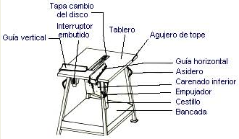
Figura 4.20 Sierra de mesa profesional
Dimensiones recomendables de la mesa de trabajo. Los diámetros de discos más corrientes son de 350 y 400 mm. y la velocidad suele ser de 3.000 r.p.m. y la potencia del motor suele ser 2, 3 ó 4 CV.

Método de trabajo
La operación exclusiva es la de cortar o aserrar piezas de madera habitualmente empleadas en las obras de construcción, sobre todo para la formación de encofrados en la fase de estructura, como tableros, rollizos, tablones, listones, etc.
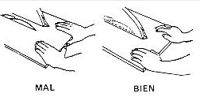
Figura 4.21 Cuidados en la sierra de mesa profesional
La postura normal del trabajador es frontal a la herramienta, junto a la mesa, y empujando con ambas manos la pieza. Puesto que rara vez la máquina está dotada de guías u otros complementos, el corte se efectúa a pulso. Esta máquina destaca por su sencillez de manejo y precisión de trabajo relativo, lo que facilita su uso por personas no cualificadas que toman confianza hasta el extremo de despreciar su peligrosidad.

Por último, se debe hacer hincapié en que el uso de la máquina será exclusivo para trabajos asequibles a ella, no permitiéndose ejecutar trabajos que resultan más seguros hacerlos con herramientas manuales o con sierras circulares portátiles.
Naturaleza de los riesgos
Nos referimos únicamente a los riesgos mecánicos específicos de esta máquina que son, en definitiva, los que comportan un mayor índice de accidentes.
Contacto con el dentado del disco en movimiento
Este accidente puede ocurrir al tocar el disco por encima del tablero, zona de corte propiamente dicha, o por la parte inferior del mismo:
Al finalizar el paso de la pieza, las manos del operario que la empujan entran en contacto con el disco.
Las maderas con nudos e incrustaciones pétreas, clavos, etc., oponen una resistencia inesperada a la penetración, lo que origina un brusco acercamiento al disco.
Al tratar de extraer los recortes residuales y virutas depositados junto al disco, las manos pueden ser heridas por él.
Cuando se mecanizan piezas de excesivas dimensiones dan lugar a basculamientos que inesperadamente producen el contacto de las manos con el disco en movimiento.
Si el contorno de la máquina se halla con restos de materiales, y el suelo está resbaladizo, el operario puede caer y apoyarse involuntariamente sobre el disco.
El peligro de sufrir el accidente se incrementa durante la ejecución de cuñas, estacas y cortes de pequeñas piezas.
El riesgo de contacto con el disco en la parte inferior de la mesa se debe al hecho de limpiar con la mano el serrín depositado en el carenado con la máquina en marcha, al manipular en esta zona y a otros gestos imprudentes durante el trabajo.
La puesta en marcha involuntaria por el operario que la maneja o por otro ajeno a la maniobra del primero suele ocasionar graves accidentes, tanto por encima como por debajo de la mesa.
Normas generales de seguridad
Se recomienda paralizar los trabajos en caso de lluvia y cubrir la máquina con material impermeable. Una vez finalizado el trabajo, colocarla en un lugar abrigado.
El interruptor debería ser de tipo embutido y situado lejos de las correas de transmisión.
Las masas metálicas de la máquina estarán unidas a tierra y la instalación eléctrica dispondrá de interruptores diferenciales de alta sensibilidad.
La máquina debe estar perfectamente nivelada para el trabajo.
No podrá utilizarse nunca un disco de diámetro superior al que permite el resguardo instalado.
Su ubicación en la obra será la más idónea de manera que no existan interferencias de otros trabajos, de tránsito ni de obstáculos.
No deberá ser utilizada por persona distinta al profesional que la tenga a su cargo, y si es necesario se la dotará de llave de contacto.
La utilización correcta de los dispositivos protectores deberá formar parte de la formación que tenga el operario.
Antes de iniciar los trabajos debe comprobarse el perfecto afilado del útil, su fijación, la profundidad del corte deseado y que el disco gire hacia el lado en el que el operario efectué la alimentación.
Es conveniente aceitar la sierra de vez en cuando para evitar que se desvíe al encontrar cuerpos duros o fibras retorcidas.
Para que el disco no vibre durante la marcha se colocarán "guía-hojas" (cojinetes planos en los que roza la cara de la sierra).
El operario deberá emplear siempre gafas o pantallas faciales.
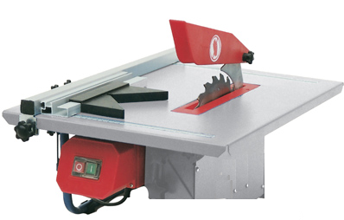
Figura 4.22 Sierra de mesa Profesional 205mm / 8"
Modelo: SM-408
Voltaje/frecuencia 220v~ 50hz
Velocidad de vacío n0= 2800/min.
Capacidad de corte a 90º 41mm a 45º 17mm
Diámetro hoja 205mm - 8"
Centro hoja 16mm - 5/8"
Inclinación de base 0º - 45º
Tamaño de mesa 500 x 335mm
Potencia 600w / 3/4hp
Peso 12 kg.
Hoja inclinable de 0 a 45º
Gran superficie de apoyo 500x400mmtotalmente construida en acero
Conexión para aspiradora
Incluye guía para corte de triángulos y hoja con dientes de carburo de tungsteno.

La lijadora orbital.
Es una lijadora equipada con una base rectangular sobre la que se coloca una hoja abrasiva. La lijadora orbital requiere muy poca potencia: de 130 a 300 vatios. La base (o patín) gira a gran velocidad: entre 10.000 y 25.000 revoluciones por minuto. Algunos modelos llevan un variador electrónico de velocidad y un aspirador integrado con una bolsa que recoge el polvo, así como una toma de aspiración. En algunos casos, el plato está perforado. Esta lijadora se utiliza para la preparación y el acabado de cualquier superficie plana
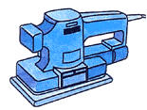
Figura 4.23 Lijadora orbital
Las técnicas de lijado
Preparación
Compruebe que el abrasivo esté bien fijado y tensado sobre la lijadora.
Fije con cuidado el elemento que vaya a lijar sobre un plano estable.
Antes de empezar a lijar asegúrese de que la superficie no presenta ningún obstáculo (clavo, partes metálicas, etc...)
Principios básicos
El desplazamiento de una lijadora debe hacerse en el sentido del movimiento de la hoja abrasiva
No apriete sobre el abrasivo, imprímale un movimiento regular y una presión constante. Deje que sea el grano del abrasivo el que lije por rozamiento. Una presión demasiado fuerte arrancará el grano y existirá peligro de hundir la superficie plana
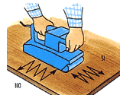
Figura 4.24 Desplazamiento de la lijadora
Lijado de la madera
Como regla general, lije siempre en el sentido de la veta de la madera.
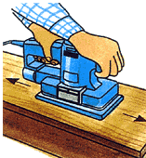
Figura 4.25 Lijado de madera
A cada etapa de lijado (preparación, lijado, acabado) corresponde un abrasivo determinado:
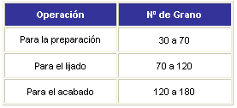
Tabla 27 Tipo de grano

Tipos de abrasivos más recomendados:
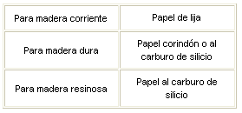
Tabla 28 Tipo de abrasivo

Después del lijado, humedezca levemente la superficie de la madera. De este modo las últimas fibras que queden por lijar se levantarán y será más fácil quitarlas en la última operación de lijado


Figura 4.26 Lijadora orbital Modelo LO 300

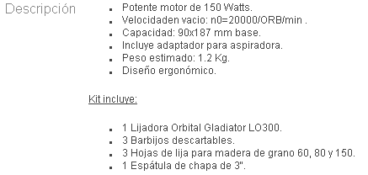
Clavadora neumática.
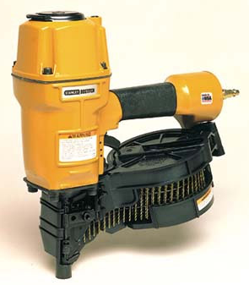

Figura 4.27 Clavadora neumática
Para la clavadora neumática se escogió una de rollo debido a que pueden cargar más clavos que una clavadora de tira, aún cuando se trata de clavar con rapidez como cuando se colocan revestimientos de madera, se cargan los clavos una sola vez en comparación con las tres o cuatro veces que las personas que usan clavadoras de tira tienen que hacerlo. Además, la puerta de la clavadora de rollo facilita la remoción de clavos trabados al dejar expuesta completamente la cámara de disparo.

Las clavadoras neumáticas también se destacan en aplicaciones de remodelación en donde puede haber necesidad de hacer mucho más clavado en ángulo o disparos sencillos para fijar los nuevos trabajos a la estructura existente. En estos casos, su equilibrio y su facilidad de cargado las hacen también las clavadoras preferidas.

Peso, sensación de manejo, potencia y rebote.

Peso. El peso es importante cuando se trabaja en estructuras todo el día porque la mano se cansa menos y se tiene más control con una herramienta ligera y bien equilibrada especialmente si se trabaja en lugares altos o estrechos. Puesto que las clavadoras neumáticas de rollo son más pesadas que las clavadoras neumáticas de tira cuando están cargadas con 150 clavos para estructuras ó 250 clavos para revestimientos, el usar una herramienta ligera y bien equilibrada es aún más importante.

Sensación de manejo. El diseño delgado y ligero proporciona un buen equilibrio. Esto marca a diferencia en cómo se sienten las manos después de usarla todo el día.

Potencia y rebote. Se pueden realizar incontables disparos de clavos para madera, se tiene gran potencia del grupo, logrando clavar por completo y uniformemente los clavos en la madera. Tienen una distancia de rebote aceptable, hacen el trabajo satisfactoriamente y no saltan demasiado como para sentirse fuera de control.

Un solo disparo. La clavadora neumática usa interruptores manuales para cambiar el funcionamiento del disparo repetido al impacto a un solo disparo. De los dos interruptores, el de la clavadora neumática modelo Makita es el más fácil de usar por su diseño y tamaño.

Disparo repetido al impacto. La clavadora Makita dispara repetidamente al impacto cuando el gatillo está en posición de bump-fire. Primero, se jala el gatillo, luego se sigue clavando de pleno al impacto como se hace usualmente. Mantienen al ritmo de aplicaciones de clavado rápido y funcionan uniformemente sin trabarse.

Empuñadura y acceso al gatillo. Todas las clavadoras neumáticas tienen empuñaduras de plástico o de goma.
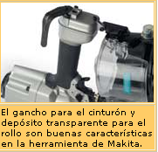
Figura 4.28 Modelo makita
Recámaras, clavos y remoción de clavos trabados

Recámaras. Las clavadoras Makita tiene recipiente provisto de tapas con bisagra en la parte posterior que se abren hacia arriba y proveen buen acceso para la recarga. Lo bueno de este diseño es que un resorte hace girar la canasta fuera del cuerpo de la herramienta automáticamente después de desenganchar la cerradura del recipiente. Gracias a esto, se puede depositar un rollo de clavos rápidamente

La recámara transparente del modelo Makita tiene la bisagra en la parte posterior y provee bastante espacio para colocar los clavos. Puesto que es transparente, se puede ver cuando éstos se están acabando.

Cambio de clavos. En las clavadoras de rollo se necesita ajustar la profundidad de la canasta cuando se cambia de clavos para trabajo estructural a clavos para revestimientos. La clavadora Makita usa un disco de soporte para rollo que se gira y se levanta.

Capacidad de clavos. Las unidades Makita acepta clavos para trabajo estructural de 3-1/2 pulgadas.

Remoción de clavos trabados. Ocasionalmente, los alambres usados para sostener los clavos se rompen o se doblan, causando fallas o atascamientos. La solución es fácil con clavadoras de rollo —se abre la puerta y se mira dónde está el problema. Si va a meter los dedos cerca del impulsor, se desconecta la fuente de aire primero.

